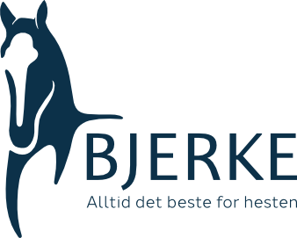

Klinikkveterinær.
Bjerke Dyrehopsital (BD) er den ledende uavhengige hesteklinikken i Norge, med ca 5000 pasienter årlig, og mulighet for hospital-oppstalling av 25 hester. Klinikken ligger sentralt i Oslo, ved siden Bjerke Travbane, og har 24 timers akuttvakt for både direkte pasienter og pasienter fra henvisende veterinærer. Vi flytter inn i nye lokaler, sentralt i Oslo-området i 2027.
Klinikken er utstyrt med full diagnostisk tjeneste, inkludert:
- Stående MR (Norges første)
- Digital røntgen (DR & CR takmontert system)
- Ultralyd (stasjonær og bærbar)
- Endoskopi og gastroskopi
- Høyhastighets tredemølle
- In-house laboratorium

Vår operasjonssal er fullt utstyrt for artroskopi, laparoskopi (liggende og stående), benkirurgi og bløtvevkirurgi, inkludert laseroperasjoner.

Bjerke Dyrehospital er på utkikk etter en entusiastisk og erfaren hesteveterinær til vårt dedikerte og kompetente team. Søkeren bør har erfaring og høy kompetanse på utredning og behandling av de fleste diagnoser, inkludert enkle kirurgiske inngrep. Arbeidsoppgavene vil være en blanding av utredninger på klinikken og ambulatorisk kjøring.
Den rette søkeren skal ha gode kommunikasjonsferdigheter og være en god teamarbeider.
Vi tilbyr et stimulerende og travelt arbeidsmiljø, gode lønnsbetingelser, inkludert pensjonsordning, forsikringer og et velorganisert vaktsystem.
Vennligst send søknaden din, inkludert følgebrev, CV og to referanser til daglig leder tore.sannum@rikstoto.no

